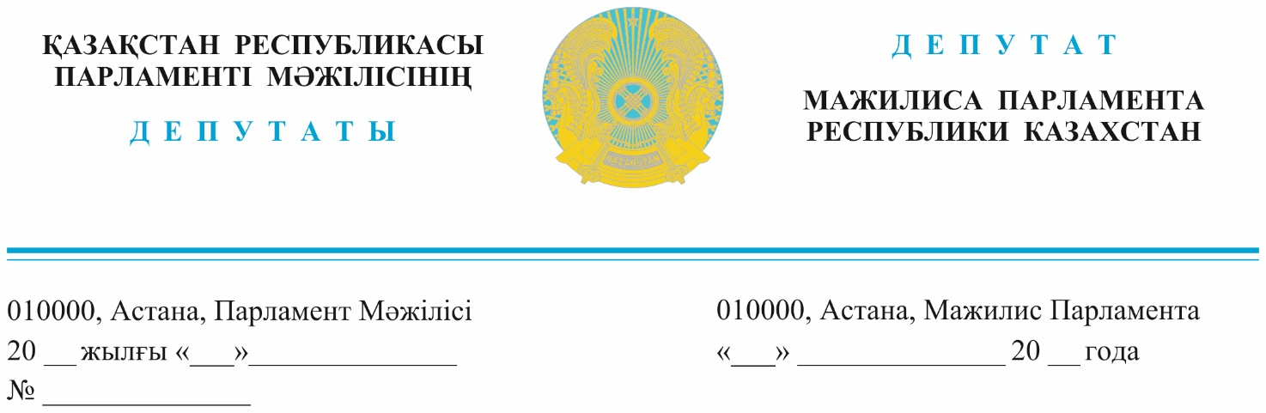

*2023 жылғы 20 қыркүйегінде жарияланған*

**Қазақстан Республикасы**

**Премьер-Министрдің бірінші орынбасары**

**Р.В. Склярға**

**Депутаттық сауал**

**Құрметті Роман Васильевич!**

Мемлекет Басшысы Қасым-Жомарт Тоқаев 2023 жылғы 1 қыркүйектегі «Әділетті Қазақстанның экономикалық бағдары» атты Қазақстан халқына Жолдауында: Тауарлы газдың ресурстық базасын кеңейту – Үкіметтің және ұлттық газ компаниясының басты міндеті – деді. Жаңа газ өңдеу зауыттарының құрылысын тездету және қолданыстағы зауыттардың қуатын барынша пайдалануды тапсырды.

Және бұл «AMANAT» партиясының 2023-2027 жылдарға арналған «Халықпен бірге!» Сайлауалды бағдарламасын орындау бойынша Жол картасының 91-тармағында тауарлық газ ресурстарын ұлғайту үшін жаңа газ өңдеу қуаттарын салу қарастырылған.

Соңғы бірнеше айда біз республиканың ішкі нарығында сұйытылған газ жеткізу бойынша жағдайдың күрт шиеленіскеніне тағы да куә болдық.

Ақтөбе облысында газ кен орындары орналасқанына қарамастан проблемалар туындайды және бұл таң қалдырады.

Сұйытылған газ тек бағамен көтеріліп қана қоймай, көптеген жанар-жағармай құю станцияларында мүлдем жоғалып кетті. Жергілікті және орталық мемлекеттік органдардың жағдайдың бақылауда екендігіне көптеген сенімдеріне қарамастан, жағдай осы уақытқа дейін шешілген жоқ.

Жалпы облыста сұйытылған газға сұраныс өте үлкен. Ақтөбе облысының Полиция департаментінің мәліметіне сәйкес, облыста газбен жұмыс істейтін   
52 мыңға жуық автокөлік тіркелген, одан бөлек транзиттік көлік және газ құрылғыларын есепке қоймаған автокөлік иелері де пайдаланады.

Облыста 190 сұйытылған газ станциялары бар. Оның 108-і шағын бизнес нысандары ретінде тіркелген. Қалған 82-сі газ сақтау станциялары бар алты ірі компанияға тиесілі. Шағын және орта бизнес сұйытылған газды аймақтың үш зауытынан тікелей делдалсыз сатып алады.

Алайда, Ақтөбеде әр айдың 20-нан кейін сұйытылған газ қоры таусылады, ал жанар-жағармай құю станцияларында газды талон бойынша жіберуге мәжбүр болады. Жағдай әр айдың бесінші күнінен кейін ғана тұрақтанады. Екі аптадан кейін бәрі қайталанады.

Ең алдымен, бұл мәселе Ақтөбе облысының қажеттілігіне сәйкес сұйытылған мұнай газының қажетті көлемінің жеткіліксіз бөлінуімен байланысты.

Бүгінгі таңда Ақтөбе облысының қажеттілігі 16 000 тоннаны құрайды.

2023 жылдың 3-тоқсанының қыркүйек айына жеткізу жоспарына сәйкес облыс аумағына 10 615 тонна көлемінде 3 зауыттан жөнелту көзделген.

Облыста сұйытылған мұнай газын 3 компания өндіреді, олардың қыркүйек айына жеткізу жоспары шеңберінде мынадай көлемдерде бекітілген:

«СНПС Ақтөбемұнайгаз» АҚ - 6 768 тонна;

«Қазақойл Ақтөбе» ЖШС - 1 506 тонна;

«Gas Processing Company» ЖШС - 2 341 тонна.

Бұдан басқа, облыс үшін қосымша жеткізу жоспары шеңберінде Шымкент қаласындағы «ПетроКазахстанОйл Продактс» ЖШС - мен 1008 тонна көлемінде, «СНПС Ақтөбемұнайгаз» АҚ-мен - 1100 тонна және «АНПЗ» ЖШС-нен -   
500 тонна көлемінде жөнелту жоспарлануда, бұл бөлінген жалпы көлем 13 223 тоннаны құрайды.

Ақтөбе облысы транзиттік ағынның орталығында екенін ескеріп, Қазақстан Республикасының Энергетика министрлігіне облыс халқының сұйытылған газға деген сұранысын толық көлемінде қамтамасыз етуін тапсыруды ұсынамын.

Депутаттық сауалға алынған шаралар бойынша ақпаратты Қазақстан Республикасының заңнамасына сәйкес жазбаша түрде беруіңізді сұраймын.

|  |  |  |
| --- | --- | --- |
| Құрметпен,  **Қазақстан Республикасы**  **Парламенті Мәжілісінің депутаттары,**  **«AMANAT» партиясы фракциясының мүшесі** |  | **Қ. Әлішев** |
| **«Ақ жол» партиясы фракциясының мүшесі** |  | **А. Садықов** |

*Орынд.: Қ.Тәкібай*

*Тел.:746768*